交流与沟通---黄阳阳
例图绘制：
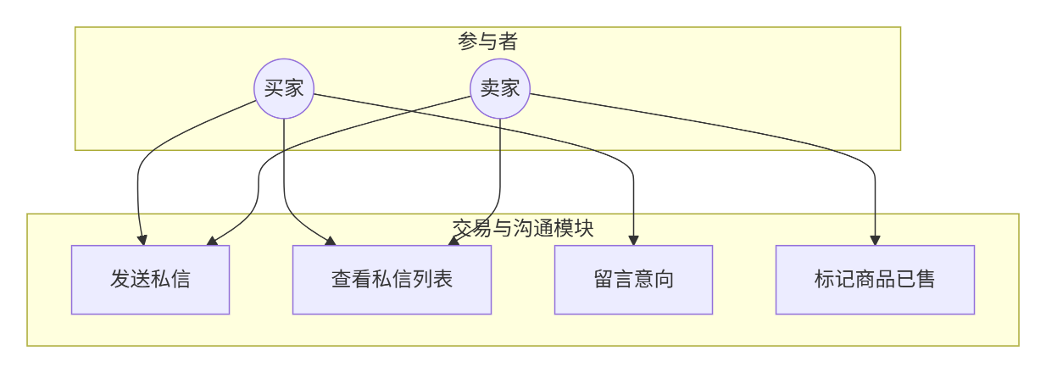

相关用例说明：
用例1：发送私信
项目 | 内容
用例名称 | 发送私信
参与者 | 买家、卖家
前置条件 | 双方均已登录，且双方非同一用户
后置条件 | 私信记录保存，接收方收到未读提示
主流程 | 1. 用户在商品详情页点击“联系卖家”  2. 系统打开私信窗口，自动填入商品链接  3. 用户输入消息内容，点击发送  4. 系统保存消息，并推送给接收方（实时或站内信）
备选流程 | 1a. 用户从消息中心选择联系人发送私信
用例2：留言意向
项目 | 内容
用例名称 | 留言意向
参与者 | 买家
前置条件 | 用户已登录，商品状态为“在售”
后置条件 | 留言记录保存，卖家可在商品详情页看到
主流程 | 1. 用户在商品详情页找到留言区  2. 输入留言内容（如“还在吗？能便宜点吗？”）  3. 点击“发布留言”  4. 系统保存留言并显示在详情页下方
用例3：标记商品已售
项目 | 内容
用例名称 | 标记商品已售
参与者 | 卖家
前置条件 | 卖家已登录，商品状态为“在售”
后置条件 | 商品状态变为“已售出”，不再显示在普通搜索结果中，但可保留记录
主流程 | 1. 卖家在“我的商品”列表中找到对应商品  2. 点击“标记已售”  3. 系统弹出确认框  4. 卖家确认  5. 系统更新商品状态为“已售出”
核心业务逻辑：
